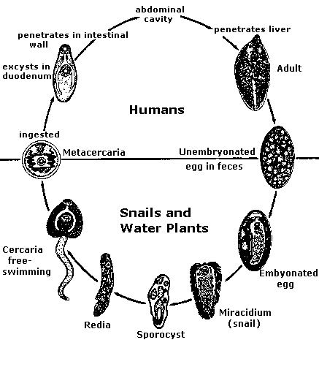
1
2
3
4
5
6
7
8
9

Вопрос 1. На рисунке – жизненный цикл какого-то представителя класса трематоды. Разные поколения жизненного цикла – это организм, сменяющие друг друга в ходе размножения. К разным поколениям жизненного цикла относятся все особи, обозначенные на рисунке цифрами:

1. 4, 5 и 6
2. 5, 6 и 7
3. 7 и 8
4. 7 и 1
5. 4 и 6

Каждый верный выбор - +1, неверный - -1 балл
Вопрос 2. Оцените (приблизительно) объем тела человека массой 80 кг и выберите из предложенных оценок верные

- 0,8 м³
- 8.000 см³
- 80.000 см³
- 40 дм³
5. 80 л

Каждый верный выбор - +1, неверный - -1 балл

Вопрос 3. На фото 1-4 представлены отпрепарированные (фото А и Б) или окрашенные (фото В и Г) участки ЦНС четырех разных животных. Выберите из предложенного списка животных, которым может принадлежать такая нервная система, и укажите рядом с каждой буквой цифру одного верного ответа.

- аскарида
- планария
- акула
- лягушка
- головоногий моллюск
- брюхоногий моллюск
- личинка бычьего цепня
- курица
- кошка
- ланцетник
- сверчок
- морская звезда

Каждый верный ответ 2 балла, неверный - 0 баллов
Правильный ответ – А6, Б3, В8, Г11, Д2
Фото А
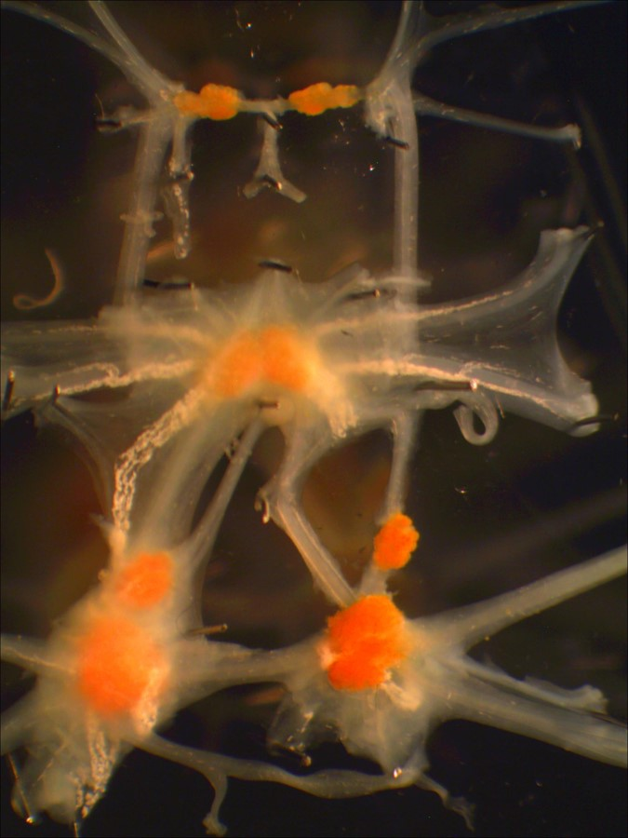

Фото Б
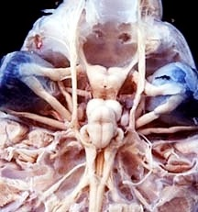

Фото В
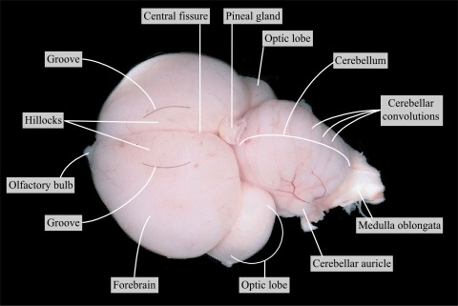

Фото Г
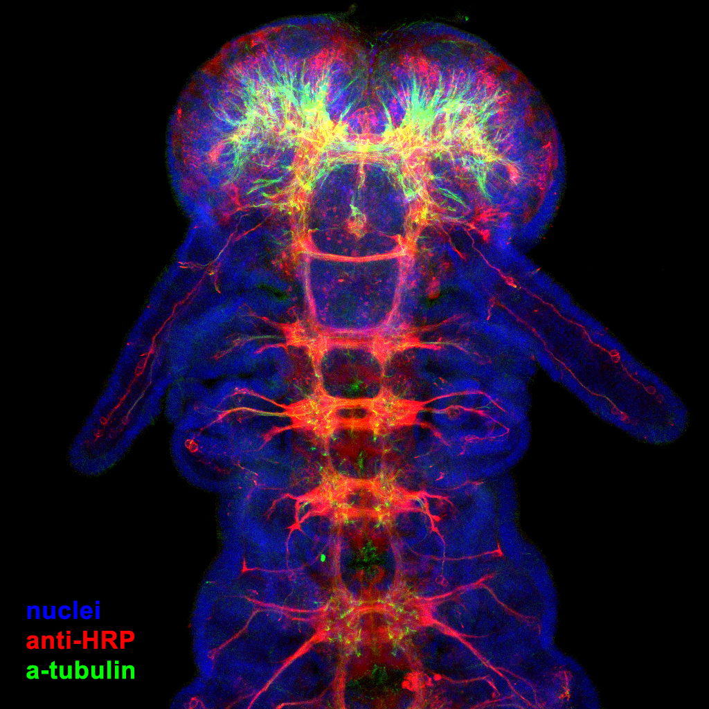

Фото Д
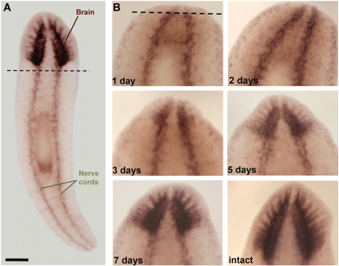
Вопрос 4.
На рис. показаны фракции, полученные в результате центрифугирования цельной крови, обозначенные как РРР (1), PRP (2) и RBC (3).
Рядом с каждой из перечисленных функций крови поставьте одну из цифр (1, 2 или 3) в зависимости от того, какая фракция крови в основном или целиком) за нее отвечает)

перенос кислорода 3
транспорт из тканей углекислого газа 1
обезвреживание белкового токсина 1
образование основы «белого тромба» 2
транспорт глюкозы 1
поглощение и переваривание бактерий 2
образование основы «красного тромба» 1
продукция антител 2
транспорт инсулина 1
синтез и высвобождение медиаторов воспаления 2
Каждый верный ответ – 1 балл, неверный – 0 баллов

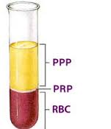

Вопрос 5. Часто при пересадке органы и ткани животных ведут себя так, как показанные на рисунке 1 фрагменты американского и французского флагов, которые поменяли местами (кусочек французского флага «пересадили» на американский и наоборот).

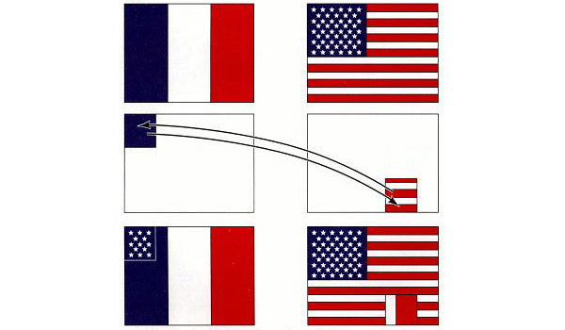
Рис. 1.

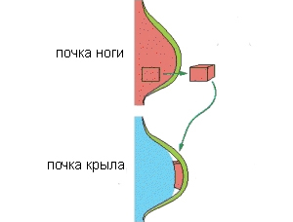
Рис. 2

На рис.2 показана пересадка ткани почки конечности (из которых развиваются передние и задние конечности позвоночных) куриного зародыша на ранней стадии, когда еще не началось формирование зачатков костей. Как вы думаете, что разовьется из пересаженного кусочка ткани? Выберите один верный ответ.
- Бедро
- Плечо
- Пальцы ноги
- Пальцы крыла
- Ничего не разовьется, пересаженные клетки погибнут
Правильный ответ – 5 баллов, неправильный – 0 баллов

Вопрос 6. На схемах ниже приведены пути превращений в еществ в организме разных видов бракозявров. Вещества обозначены буквами К (красное вещество) и Б (белое вещество). За каждую реакцию (стрелка) отвечает один фермент, который кодируется одним геном. Гены обозначены латинскими буквами (А,В,С) над стрелками. Рецессивные (мутантные) гены a, b, c кодируют неработающие ферменты. Мы скрещиваем двух бракозявров с генотипами AaBbCc. Для каждого из видов укажите долю особей с красной окраской в потомстве от такого скрещивания.
А
В
С

1. Б Б Б К

А
В

2. Б Б К
СА

К
А
В

3. Б Б К
СА

К

Ответ. 1. 27/64 2. 9/16 + 9/64 = 45/64 3. 3 /4 + 9/64 = 57/64
За каждый верный ответ – 5 баллов, за каждый неверный – 0 баллов

Максимальная сумма баллов – 44

